ESD-Gesamtprüfbericht — ISO 10605 | 330 pF / 330 Ω
Erstellt: 04.05.2026 08:08:04 | Anzahl Messungen: 10 | Entwickelt von: H.Amouri | © 2026

Übersicht aller Messungen
Nr. | Datum / Uhrzeit | kV | I@65ns (A) | I@130ns (A) | Gesamtergebnis
1 | 04.05.2026 07:52:45 | 1 kV | 1.601 | 0.919 | PASS
2 | 04.05.2026 07:53:25 | 2 kV | 3.143 | 1.720 | PASS
3 | 04.05.2026 07:54:45 | 6 kV | 9.948 | 5.545 | PASS
4 | 04.05.2026 07:56:17 | -1 kV | 1.483 | 0.741 | PASS
5 | 04.05.2026 07:56:49 | -2 kV | 3.024 | 1.720 | PASS
6 | 04.05.2026 07:57:27 | -4 kV | 6.375 | 3.558 | PASS
7 | 04.05.2026 07:58:06 | -6 kV | 9.948 | 5.382 | PASS
8 | 04.05.2026 08:02:55 | -8 kV | 13.032 | 7.398 | PASS
9 | 04.05.2026 08:05:31 | 8 kV | 13.180 | 7.546 | PASS
10 | 04.05.2026 08:07:46 | 4 kV | 6.672 | 3.558 | PASS

Messung 1 — 1 kV | 04.05.2026 07:52:45
Parameter | Wert
Entladespannung | 1 kV
Triggerlevel | 100 V
Trigger-Offset | 0 V
Skala | 200 V/div
Attenuation | 1333
V @ 65 ns | 426.8775 V
V @ 130 ns | 245.0593 V
V_pp | 916.9961 V

Kriterium | Gemessen | Grenzwerte | Ergebnis
I@65ns Soll 2 A ±30% | 1.6012 A | [1.4000, 2.6000] A | PASS
I@130ns Soll 1 A ±30% | 0.9192 A | [0.7000, 1.3000] A | PASS
I_Peak Soll 3.75 A ±10% | 3.4396 A | [3.3750, 4.1250] A | PASS

Gesamtergebnis: PASS
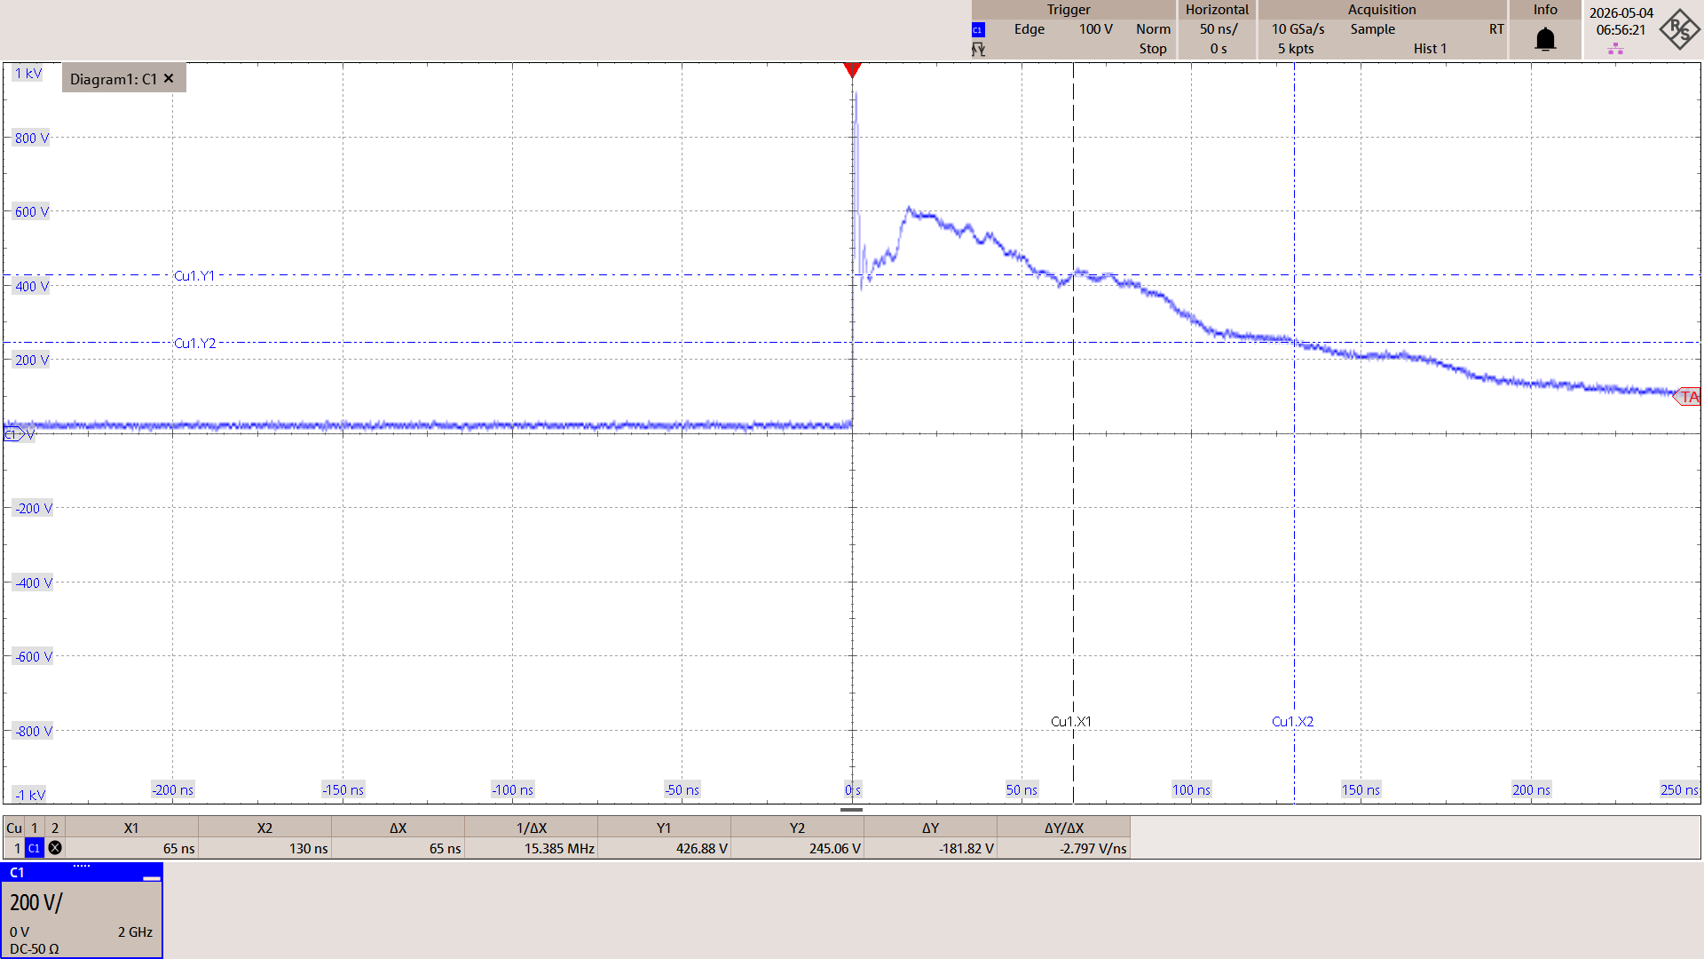

Messung 2 — 2 kV | 04.05.2026 07:53:25
Parameter | Wert
Entladespannung | 2 kV
Triggerlevel | 400 V
Trigger-Offset | 0 V
Skala | 400 V/div
Attenuation | 1333
V @ 65 ns | 837.9447 V
V @ 130 ns | 458.4980 V
V_pp | 1849.8025 V

Kriterium | Gemessen | Grenzwerte | Ergebnis
I@65ns Soll 4 A ±30% | 3.1431 A | [2.8000, 5.2000] A | PASS
I@130ns Soll 2 A ±30% | 1.7198 A | [1.4000, 2.6000] A | PASS
I_Peak Soll 7.5 A ±10% | 6.9385 A | [6.7500, 8.2500] A | PASS

Gesamtergebnis: PASS
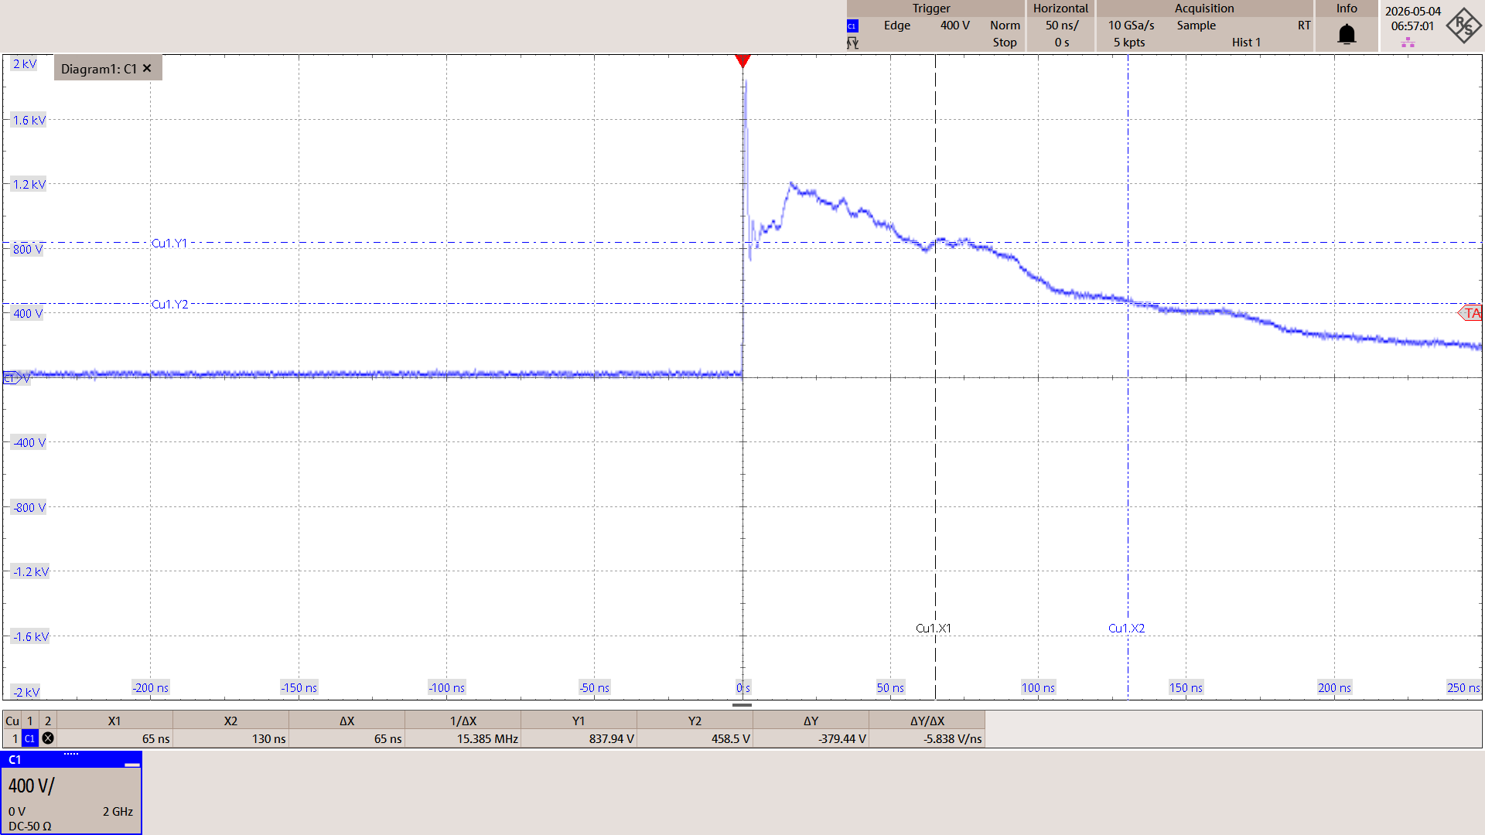

Messung 3 — 6 kV | 04.05.2026 07:54:45
Parameter | Wert
Entladespannung | 6 kV
Triggerlevel | 1000 V
Trigger-Offset | 0 V
Skala | 1100 V/div
Attenuation | 1333
V @ 65 ns | 2652.1738 V
V @ 130 ns | 1478.2609 V
V_pp | 5608.6958 V

Kriterium | Gemessen | Grenzwerte | Ergebnis
I@65ns Soll 12 A ±30% | 9.9481 A | [8.4000, 15.6000] A | PASS
I@130ns Soll 6 A ±30% | 5.5449 A | [4.2000, 7.8000] A | PASS
I_Peak Soll 22.5 A ±10% | 21.0379 A | [20.2500, 24.7500] A | PASS

Gesamtergebnis: PASS
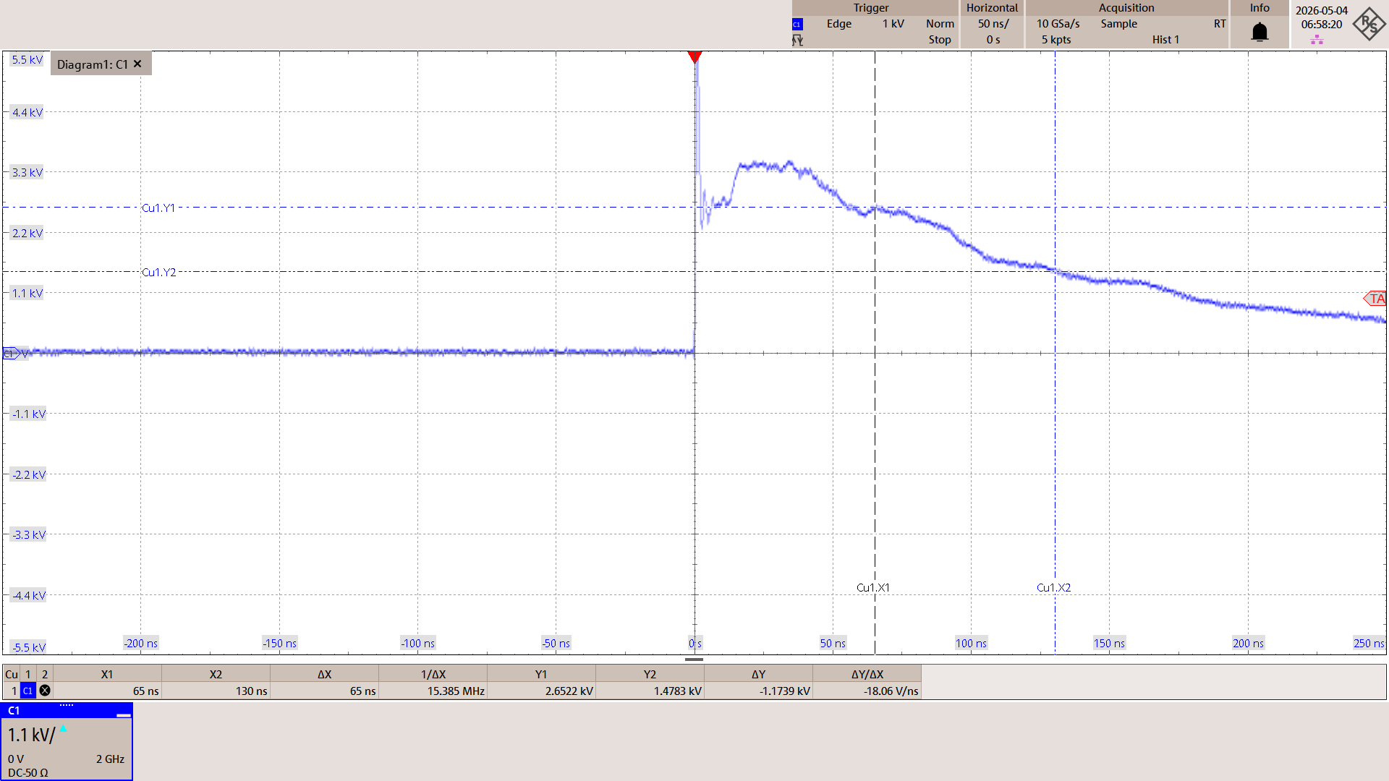

Messung 4 — -1 kV | 04.05.2026 07:56:17
Parameter | Wert
Entladespannung | -1 kV
Triggerlevel | -100 V
Trigger-Offset | 0 V
Skala | 200 V/div
Attenuation | 1333
V @ 65 ns | -395.2569 V
V @ 130 ns | -197.6285 V
V_pp | 909.0909 V

Kriterium | Gemessen | Grenzwerte | Ergebnis
I@65ns Soll 2 A ±30% | 1.4826 A | [1.4000, 2.6000] A | PASS
I@130ns Soll 1 A ±30% | 0.7413 A | [0.7000, 1.3000] A | PASS
I_Peak Soll 3.75 A ±10% | 3.4099 A | [3.3750, 4.1250] A | PASS

Gesamtergebnis: PASS
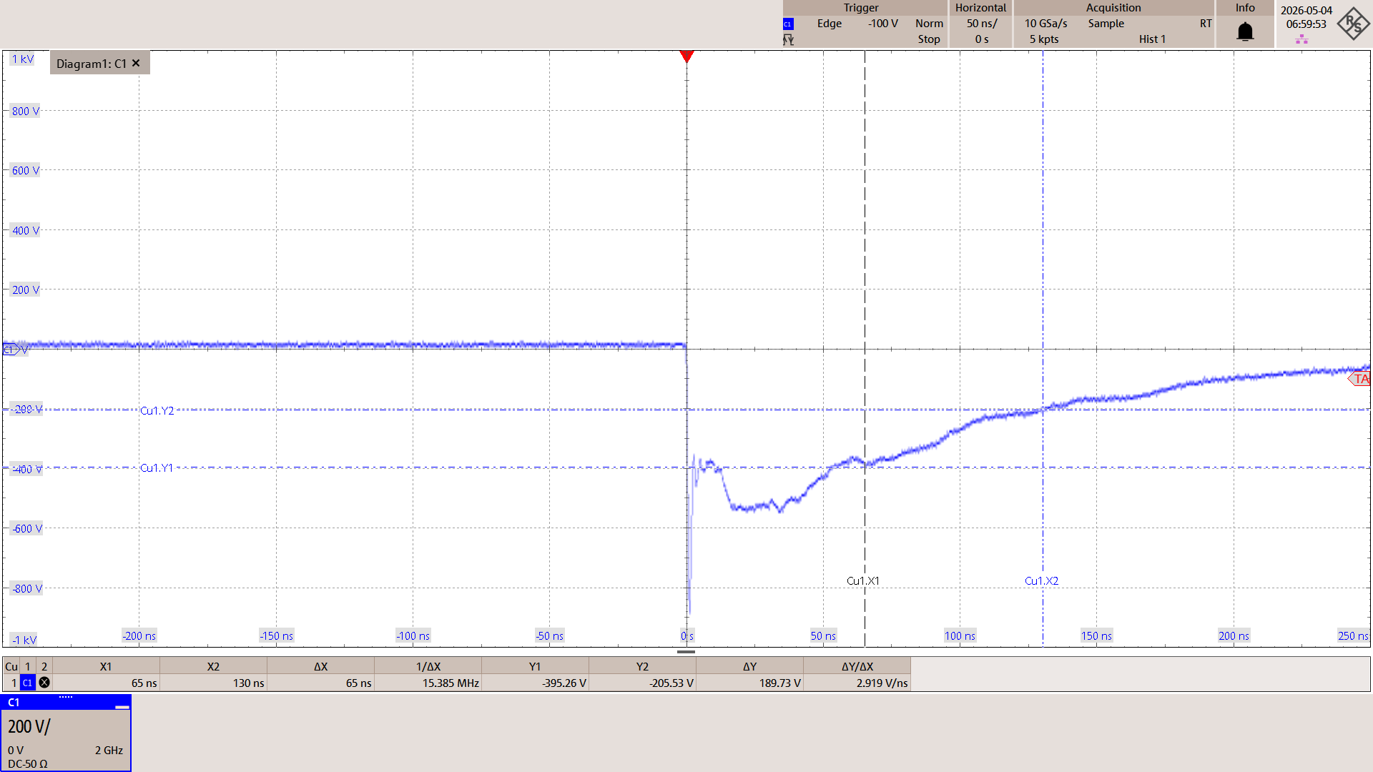

Messung 5 — -2 kV | 04.05.2026 07:56:49
Parameter | Wert
Entladespannung | -2 kV
Triggerlevel | -400 V
Trigger-Offset | 0 V
Skala | 400 V/div
Attenuation | 1333
V @ 65 ns | -806.3241 V
V @ 130 ns | -458.4980 V
V_pp | 1865.6127 V

Kriterium | Gemessen | Grenzwerte | Ergebnis
I@65ns Soll 4 A ±30% | 3.0245 A | [2.8000, 5.2000] A | PASS
I@130ns Soll 2 A ±30% | 1.7198 A | [1.4000, 2.6000] A | PASS
I_Peak Soll 7.5 A ±10% | 6.9978 A | [6.7500, 8.2500] A | PASS

Gesamtergebnis: PASS
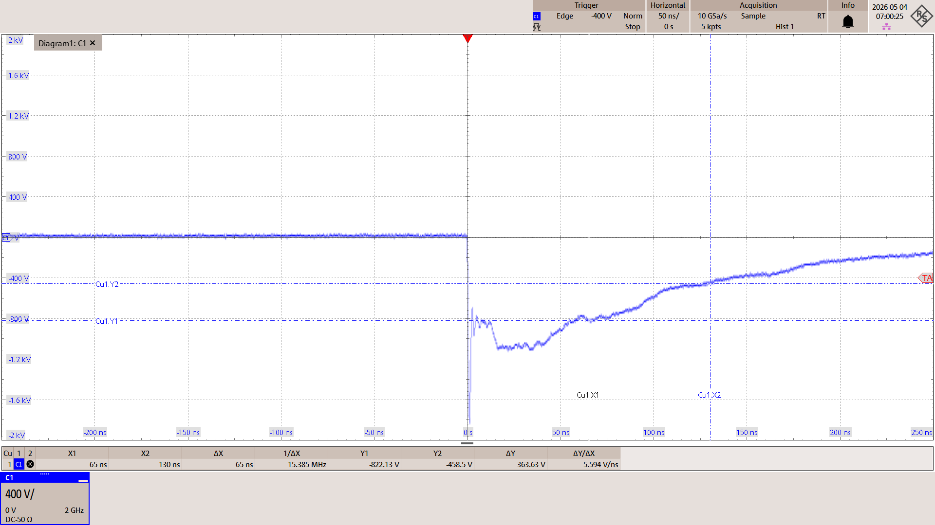

Messung 6 — -4 kV | 04.05.2026 07:57:27
Parameter | Wert
Entladespannung | -4 kV
Triggerlevel | -800 V
Trigger-Offset | 0 V
Skala | 1000 V/div
Attenuation | 1333
V @ 65 ns | -1699.6047 V
V @ 130 ns | -948.6166 V
V_pp | 3715.4152 V

Kriterium | Gemessen | Grenzwerte | Ergebnis
I@65ns Soll 8 A ±30% | 6.3751 A | [5.6000, 10.4000] A | PASS
I@130ns Soll 4 A ±30% | 3.5582 A | [2.8000, 5.2000] A | PASS
I_Peak Soll 15.0 A ±10% | 13.9363 A | [13.5000, 16.5000] A | PASS

Gesamtergebnis: PASS
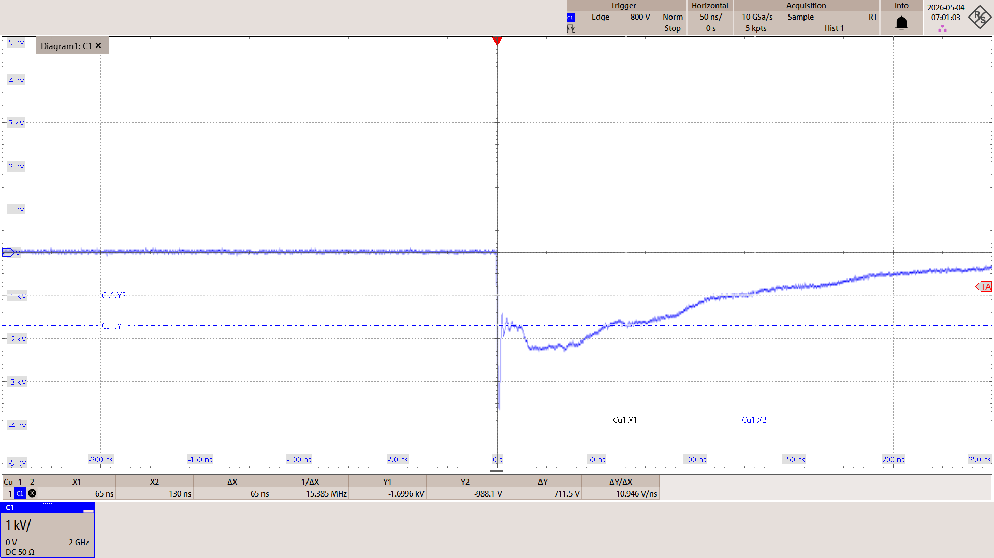

Messung 7 — -6 kV | 04.05.2026 07:58:06
Parameter | Wert
Entladespannung | -6 kV
Triggerlevel | -1000 V
Trigger-Offset | 0 V
Skala | 1100 V/div
Attenuation | 1333
V @ 65 ns | -2652.1738 V
V @ 130 ns | -1434.7826 V
V_pp | 5652.1738 V

Kriterium | Gemessen | Grenzwerte | Ergebnis
I@65ns Soll 12 A ±30% | 9.9481 A | [8.4000, 15.6000] A | PASS
I@130ns Soll 6 A ±30% | 5.3818 A | [4.2000, 7.8000] A | PASS
I_Peak Soll 22.5 A ±10% | 21.2010 A | [20.2500, 24.7500] A | PASS

Gesamtergebnis: PASS
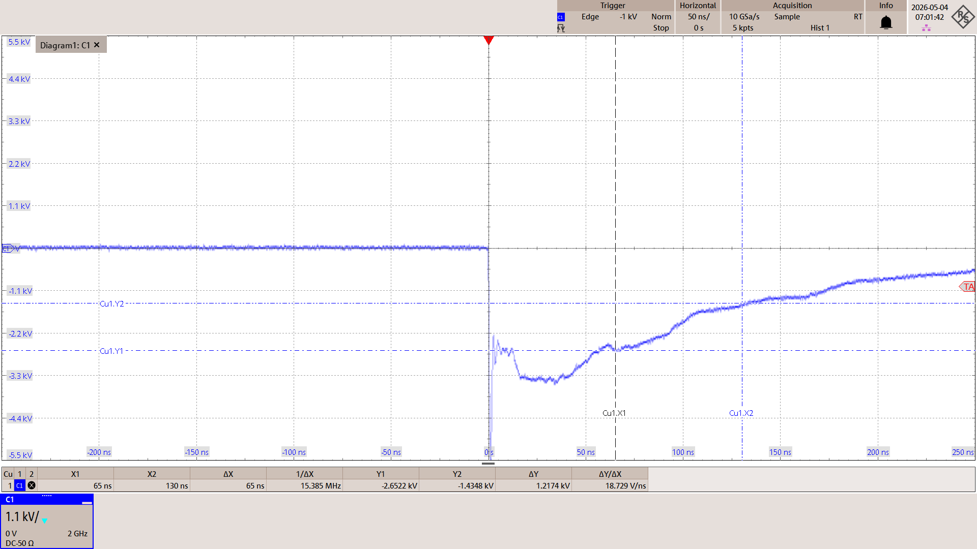

Messung 8 — -8 kV | 04.05.2026 08:02:55
Parameter | Wert
Entladespannung | -8 kV
Triggerlevel | -1000 V
Trigger-Offset | -3000 V
Skala | 1000 V/div
Attenuation | 1333
V @ 65 ns | -3474.3083 V
V @ 130 ns | -1972.3320 V
V_pp | 7470.3560 V

Kriterium | Gemessen | Grenzwerte | Ergebnis
I@65ns Soll 16 A ±30% | 13.0319 A | [11.2000, 20.8000] A | PASS
I@130ns Soll 8 A ±30% | 7.3981 A | [5.6000, 10.4000] A | PASS
I_Peak Soll 30.0 A ±10% | 28.0208 A | [27.0000, 33.0000] A | PASS

Gesamtergebnis: PASS
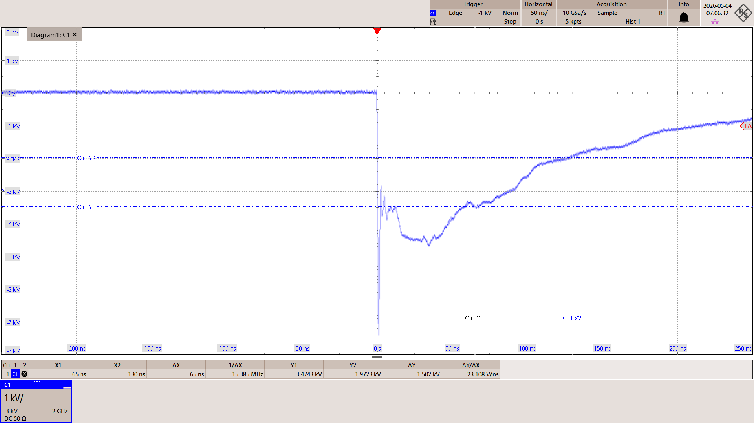

Messung 9 — 8 kV | 04.05.2026 08:05:31
Parameter | Wert
Entladespannung | 8 kV
Triggerlevel | 1000 V
Trigger-Offset | 3000 V
Skala | 1000 V/div
Attenuation | 1333
V @ 65 ns | 3513.8340 V
V @ 130 ns | 2011.8577 V
V_pp | 7391.3044 V

Kriterium | Gemessen | Grenzwerte | Ergebnis
I@65ns Soll 16 A ±30% | 13.1802 A | [11.2000, 20.8000] A | PASS
I@130ns Soll 8 A ±30% | 7.5464 A | [5.6000, 10.4000] A | PASS
I_Peak Soll 30.0 A ±10% | 27.7243 A | [27.0000, 33.0000] A | PASS

Gesamtergebnis: PASS
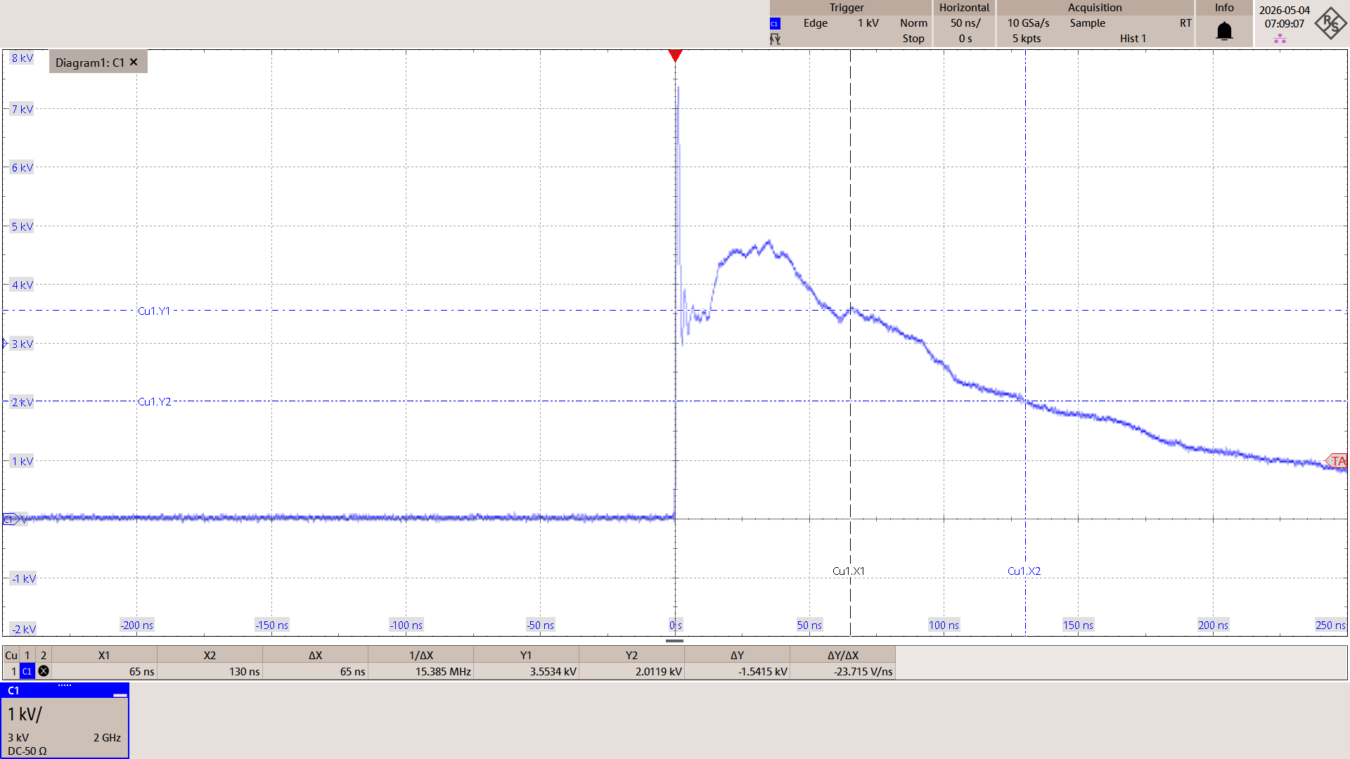

Messung 10 — 4 kV | 04.05.2026 08:07:46
Parameter | Wert
Entladespannung | 4 kV
Triggerlevel | 800 V
Trigger-Offset | 0 V
Skala | 1000 V/div
Attenuation | 1333
V @ 65 ns | 1778.6561 V
V @ 130 ns | 948.6166 V
V_pp | 3754.9407 V

Kriterium | Gemessen | Grenzwerte | Ergebnis
I@65ns Soll 8 A ±30% | 6.6716 A | [5.6000, 10.4000] A | PASS
I@130ns Soll 4 A ±30% | 3.5582 A | [2.8000, 5.2000] A | PASS
I_Peak Soll 15.0 A ±10% | 14.0845 A | [13.5000, 16.5000] A | PASS

Gesamtergebnis: PASS
